**暨南大学本科实验报告专用纸**

课程名称 数据结构实验 成绩评定

实验项目名称 二叉树的建立与操作 指导教师 刘波、郭科芩

实验项目编号 8060154907 实验项目类型 综合性 实验地点 N116

学生姓名 阮炜霖 学号 2020101603

学院 信息科学技术学院 系 计算机系 专业 网络工程

实验时间 2021 年 10 月 9 日 上 午～ 10 月 9 日 上 午

**（一）实验目的和要求；**

目的：通过二叉树的建立来了解二叉树的定义及有关概念，熟悉二叉树的存储结构及性质,掌握用指针类型处理二叉树。

要求：任选一种高级程序语言编写源程序，并调试通过，测试正确。

**（二）实验主要内容；**

（1）构建一颗二叉树；

（2） 实现二叉树中所有结点的左、右子树相互交换。

**（三）实验原理**

通过定义Tree结构体，完成二叉树架构，在结构体中对于每一个节点用指针指向他的左右子树，并存储他的编号。通过swap函数完成左右子树的兑换，原理是用中间变量交换两指针。动态开点，对于每一个节点的创立，都用new来完成空间开辟。

**（四）实验步骤及调试分析；**

先按照实验要求构造出数据类型，后定义函数实现相关功能，通过输入数据得到的答案

与正确答案进行对比，对程序进行不断调试。

**（五）实验结果及分析；**

通过实验结果，我们得出结论：该程序基本实现了二叉树的建立，以及节点的左右子树的交换。

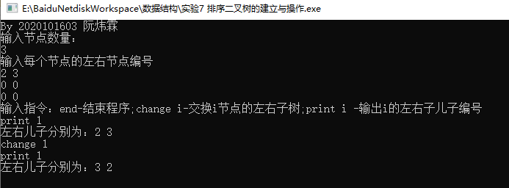

**（六）附录：源程序**

#include<bits/stdc++.h>

#define inf 0x3f3f3f3f

//#define int long long

using namespace std;

const int maxn=2e5+7;

const int mod=1e9+7;

typedef struct _Tree Tree;

struct _Tree{

int id;

Tree *ls,*rs;

}*tr[maxn];

string str;

void CreateTree(int N){

for(int i=1;i<=N;i++){

tr[i]=new _Tree;

tr[i]->id=i;

tr[i]->ls=NULL;

tr[i]->rs=NULL;

}

}

signed main(){

// ios::sync_with_stdio(0);

// cin.tie(0);cout.tie(0);

int n,u,v,x;

cout<<"By 2020101603 阮炜霖\n";

cout<<"输入节点数量：\n";

cin>>n;

CreateTree(n);

cout<<"输入每个节点的左右节点编号"<<endl;

for(int i=1;i<=n;i++){

cin>>u>>v;

tr[i]->ls=tr[u];

tr[i]->rs=tr[v];

}

cout<<"输入指令：end-结束程序;change i-交换i节点的左右子树;print i -输出i的左右子儿子编号"<<endl;

while(cin>>str){

if(str=="end") break;

if(str=="change"){

cin>>x;

swap(tr[x]->ls,tr[x]->rs);

}

if(str=="print"){

cin>>x;

printf("左右儿子分别为：%d %d\n",tr[x]->ls->id,tr[x]->rs->id);

}

}

cout<<"程序结束"<<endl;

return 0;

}

**暨南大学本科实验报告专用纸(附页)**